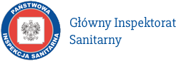

Od przyszłego czwartku (16.04) rząd wprowadza obowiązek zasłaniania ust
i nosa w przestrzeni publicznej. Jednak już dziś wiele osób nosi maseczkę.
Sprawdź jak robić to prawidłowo.



